Урок шестой
Детство Иисуса по каноническим Евангелиям

По Закону Моисееву родители должны были посвящать первенцев Богу приносить жертву. Закон был установлен в память спасения еврейских первенцев от смерти и исхода евреев из Египта. Мария и Иосиф принесли Иисуса в Храм, а для жертвы взяли двух голубиных птенцов. В Храме их встретил старец Симеон, который ожидал пришествия Спасителя. Ему было обещано, что он не умрет, пока не увидит Христа. Он взял Младенца и, славя Бога, сказал: «Ныне отпускаешь раба Твоего, Владыка». Тут же в Храме была благочестивая вдова Анна, которая тоже узнала Спасителя и подошла, славя Господа.

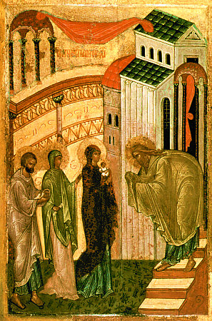

Когда все уже было выполнено по Закону над Младенцем Иисусом в Храме, ангел явился Иосифу и сказал ему бежать с семьей в Египет, потому что царь Ирод из страха решил убить Младенца. Иосиф так и сделал. А Ирод, не зная, как найти Младенца, отдал приказ убить всех мальчиков в Вифлиеме от двух лет и моложе. Невинно убиенные младенцы стали первыми мучениками, пролившими кровь за Христа. После смерти Ирода ангел явился Иосифу и сказал ему возвращаться домой. Иосиф с семьей вернулся в Назарет.
Каждый год Иосиф и Мария ходили на праздник в Иерусалим в Храм. Когда Иисусу исполнилось двенадцать лет, они взяли и Его с собой. По окончании праздника Иосиф и Мария отправились домой, они умали, что Иисус шел с родственниками и знакомыми. Но к вечеру они поняли, что Его с ними не было. Тогда они вернулись в Иерусалим в сильной тревоге. Нашли они Иисуса в Храме. Он сидел среди ученых людей, слушал их, спрашивал и Сам отвечал на вопросы. Когда Мария спросила Иисуса: «Сын Мой! Что Ты сделал с нами? Вот, отец Твой и я, с великой скорбью искали Тебя», Иисус ответил им: «Зачем же было вам искать Меня? Или вы не знали, что Мне должно быть в том, что принадлежит Отцу Моему?» Они тогда не поняли Его, но Мария сохраняла в свой душе все, что Он говорил.

Самые известные иконы, сюжеты живописи и музыкальных произведений

Выше, говоря о новозаветных историях, касающихся семейной истории Иисуса, мы также видели самые распространенные иконы и картины на темы Рождества Пресвятой Богородицы, Введения Богородицы во Храм, Благовещения Марии, Рождества Христова и Сретения. Вообще тема христианского искусства неисчерпаема. В рамках конфирмационного занятия реально привести только пару примеров.
Помимо праздничных православных икон, которые мы видели выше, в православной церкви существует еще целый ряд известных икон. Самыми популярными являются изображения Господа (например, Спас Нерукотворный, Господь Вседержитель), Богоматери (самые разные, среди самых почитаемых – образ Владимирской Божией Матери, образ казанской Божией Матери), Троицы Ветхозаветной, а также святых (самые популярные – св. Николая Чудотворца, русских святых, например, блаженной Ксении Петербургской).

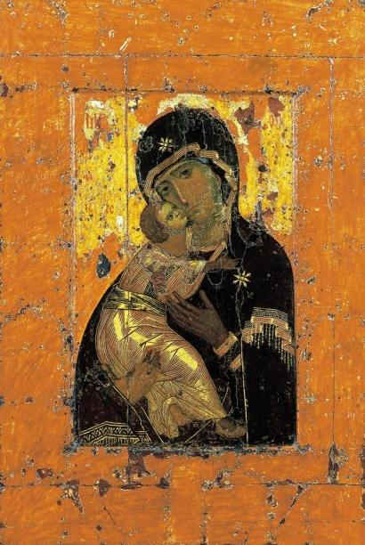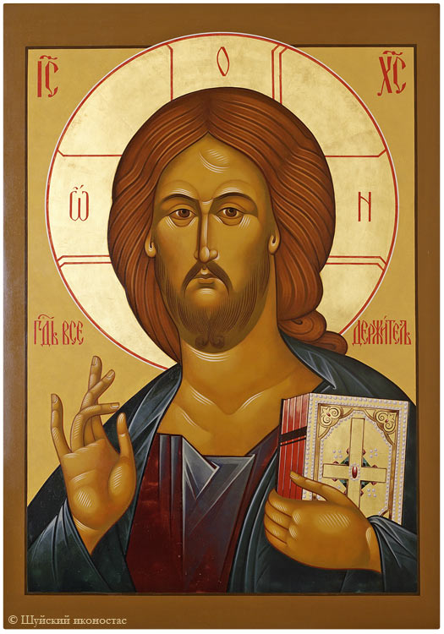

(Икона Владимирской Божьей Матери, Господь Вседержитель)

Самые известные новозаветные тексты, переложенные на музыку:

Песнь Захарии (Benedictus)
Благословен Господь Бог Израилев,†
что посетил народ Свой,*
и сотворил избавление ему,
и воздвиг рог спасения нам*
в дому Давида, отрока Своего,
как возвестил устами*
бывших от века святых пророков Своих,
что спасёт нас от врагов наших*
и от руки всех ненавидящих нас;
сотворит милость с отцами нашими*
и помянет святый завет Свой,
клятву, которою клялся Он Аврааму,†
отцу нашему, дать нам, небоязненно,*
по избавлении от руки врагов наших,
служить Ему в святости и правде*
пред Ним, во все дни жизни нашей.
И ты, младенец,*
наречёшься пророком Всевышнего;
ибо предъидёшь пред лицем Господа —*
приготовить пути Ему,
дать уразуметь народу Его спасение*
в прощении грехов их,
по благоутробному милосердию Бога нашего,*
которым посетил нас Восток свыше,
просветить сидящих во тьме и тени смертной,*
направить ноги наши на путь мира.

Песнь Марии (Magnificat)
Величит душа Моя Господа;*
и возрадовался дух Мой о Боге, Спасителе Моём,
что призрел Он на смирение Рабы Своей;*
ибо отныне будут ублажать Меня все роды;
что сотворил Мне величие Сильный;*
и свято имя Его;
и милость Его в роды родов*
к боящимся Его.
Явил силу мышцы Своей;*
рассеял надменных помышлениями сердца их;
низложил сильных с престолов,*
и вознёс смиренных;
алчущих исполнил благ,*
и богатящихся отпустил ни с чем.
Воспринял Израиля, отрока Своего,*
воспомянув милость,
как говорил отцам нашим,*
к Аврааму и семени его до века.

Песнь Симеона (Nunc Dimittis)
Ныне отпускаешь раба Твоего, Владыко,*
по слову Твоему, с миром;
ибо видели очи мои спасение Твоё,*
которое Ты уготовал пред лицем всех народов,
свет к просвещению язычников*
и славу народа Твоего Израиля.
Церковно-славянский вариант:
Ныне отпущаеши раба Твоего, Владыко, по глаголу Твоему с миром; яко видеста очи мои спасение Твое, еже еси уготовал пред лицем всех людей, свет во откровение языков, и славу людей Твоих Израиля.

Ангельское приветствие Марии (Ave, Maria) в разных вариантах:
Православный:
Богородице Дево, радуйся, Благодатная Марие, Господь с Тобою; благословена Ты в женах и благословен Плод чрева Твоего, яко Спаса родила еси душ наших.

Католический:

Радуйся, Мария, благодати полная!
Господь с Тобою;
благословенна Ты между женами,
и благословен плод чрева Твоего Иисус.
Святая Мария, Матерь Божия, молись о нас, грешных,
ныне и в час смерти нашей. Аминь.

Рождественская песнь

Слава в вышних Богу, и на земли мир, в человецех благоволение (Gloria in excelsis).

Жизнь первых христиан
Верующие ежедневно собирались в Храме и слушали проповедь апостолов, а в воскресные дни собирались для преломления хлеба. Иудейские власти из страха стали преследовать христиан. Первым пострадал от иудеев в Иерусалиме дьякон Стефан, названный первомучеником. За проповедь о Спасителе иудеи вывели его за город и стали побивать его камнями.
Христиан гнал и Савл, фарисей о воспитанию. Однако когда он шел в Дамаск, чтобы разыскать и арестовать там христиан, внезапно его осиял свет с неба. Он упал на землю и услышал голос, говорящий ему: «Савл, Савл, что ты гонишь Меня?» Савл раскаялся и обратился в христианство. Он стал апостолом Павлом и закончил свою жизнь мученической смертью. За его огромные труды он почитается вместе с апостолом Петром.
В нашем Новом Завете мы можем найти послания апостолов. Давайте полистаем эту часть Библии. Вы видите, что здесь есть послания Петра, Иоанна, Павла, Иуды (другого!!!). Первые христиане тоже имели Священное Писание, но Библии, как таковой, у них еще не было. Они пользовались еврейской Библией, то есть тем, что мы сейчас называем Ветхим Заветом. Эта еврейская Библия была Священным Писанием первых христиан, начиная с Самого Иисуса и апостолов. Откройте Евангелие от Матфея, главу 5. Это Нагорная проповедь, в ней Иисус цитирует Закон, еврейскую Библию, а потом углубляет толкование старых заповедей.
Апостольские послания поначалу были просто письмами, которые апостолы писали разным ранним общинам. В каждой общине были какие-то свои вопросы, а порой проблемы. Поэтому апостолы писали в эти общины письма. Например, в Галатии было много христиан, которые не хотели принимать в свои общины неевреев, пока они не примут еврейские обычаи. Павел пишет на это свое послание к Галатам, где говорит о том, что люди спасаются не обычаями, а верой и Божьей благодатью. Он призывал общины быть терпимее к язычникам.
Эти послания зачитывались на раннехристианских богослужениях. Их хранили в общинах. Таким образом, у первых христиан была еврейская Библия и послания их учителей – апостолов. Позднее Евангелисты составили Евангелия, которые тоже начали расходиться по общинам. Причем каждое конкретное Евангелие писалось для конкретных общин, например, Евангелие от Матфея было написано для иудеохристианской общины, а Евангелие от Луки – скорее всего, для общины, состоявшей из язычников. Так, потихоньку создавался Новый Завет.
В настоящее время ученые пытаются определить, кто же авторы Евангелий и Посланий. Наша Библия содержит традиционные имена Матфея, Марка, Луки и Иоанна, но, скорее всего, эти имена носят символический характер, а авторами были какие-то первые христиане или даже целые школы христиан. Что касается посланий, то они были написаны или реальными апостолами (так в Новом Завете есть настоящие послания Павла, по поводу которых никто не сомневается), или же школами первых христиан, которые подписались именами знаменитых апостолов, которых они особенно почитали.

